UEFI SHELL作业报告

1. 作业题目

1.1 在 UEFI Shell 中新增一个内置命令（分值：30 分）
实现一个名为 rtc 的 Shell 内置命令，通过 I/O 端口（0x70/0x71）直接读取 CMOS RTC 寄存器，获取系统当前日期和时间并打印到控制台。要求不使用 UEFI Runtime Services 或现成的 Protocol 服务，完全通过 I/O 访问实现。

1.2 开发一个 UEFI Shell 应用程序（分值：70 分）
实现一个名为 PciConfigApp 的 Shell 应用程序，通过 I/O 端口（0xCF8/0xCFC）直接访问 PCI 配置空间：
- 无参数执行（30 分）：枚举系统中所有 PCI/PCIe 设备，打印每个设备的 Vendor ID 和 Device ID。
- 带 BDF 参数执行（40 分）：如 PciConfigApp.efi 00:00:00，dump 指定设备的 256 字节配置空间，并判断该设备是 Type 0 还是 Type 1，以及该设备是 PCI 还是 PCIe。
要求不使用现成的 Protocol 服务，完全通过 I/O 端口访问实现。

2. 思路

2.1 Shell 内置命令机制（UEFI Driver Model 动态命令）
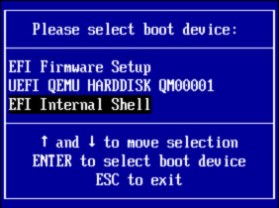
UEFI Shell 支持 动态命令（Dynamic Command），允许在运行时通过加载 DXE Driver 向 Shell 注册新的内置命令。其核心是基于 EFI_SHELL_DYNAMIC_COMMAND_PROTOCOL：
加载驱动（DXE_DRIVER）
│
▼
Entry Point 安装 gEfiShellDynamicCommandProtocolGuid
│ ├─ CommandName = L"rtc"
│ ├─ Handler → RtcCommandHandler()
│ └─ GetHelp → RtcCommandGetHelp()
│
▼
UEFI Shell 发现该协议，注册 "rtc" 为内置命令
│
▼
用户在 Shell 中输入 rtc
│
▼
Shell 调用 Handler 函数执行
文件结构：
StudyPkg/ShellRtcCmd/
├── ShellRtcCmd.inf # DXE_DRIVER 类型，ENTRY_POINT + UNLOAD_IMAGE
├── ShellRtcCmd.h # 函数声明、寄存器常量定义
└── ShellRtcCmd.c # 实现：EntryPoint / Handler / GetHelp / Unload

2.2 CMOS RTC 寄存器读取原理
CMOS RTC 通过两个 I/O 端口访问：
端口 | 方向 | 作用
0x70 | 写 | 索引寄存器（选择要访问的 CMOS 寄存器）
0x71 | 读/写 | 数据寄存器（读取/写入寄存器值）
关键寄存器：
索引 | 寄存器 | 范围
0x00 | 秒 (Seconds) | 0-59
0x02 | 分 (Minutes) | 0-59
0x04 | 时 (Hours) | 0-23 或 1-12(AM/PM)
0x07 | 日 (Day of Month) | 1-31
0x08 | 月 (Month) | 1-12
0x09 | 年 (Year) | 0-99
0x0A | 状态寄存器 A | Bit 7 = UIP (Update In Progress)
0x0B | 状态寄存器 B | Bit 2 = DM (0=BCD, 1=Binary), Bit 1 = 24/12
0x32 | 世纪 (Century) | 19-21
读取流程：
1. 等待 UIP 位清除（RTC 更新中不可读）
2. 读状态寄存器 B，获取数据格式（BCD/Binary）和小时模式（12/24）
3. 依次读秒、分、时、日、月、年、世纪
4. 如果是 BCD 格式，转换为十进制
5. 如果是 12 小时模式，转换为 24 小时制
6. 组合世纪和年份得到完整 4 位年份
数据格式（BCD vs Binary）：
- BCD 模式：0x59 = 59 秒，0x23 = 23 时
- Binary 模式：0x3B = 59 秒，0x17 = 23 时

2.3 PCI 配置空间访问原理
PCI 配置空间通过 I/O 端口 0xCF8（地址端口）和 0xCFC（数据端口）访问，这是 x86 平台上标准的 PCI 配置机制（PCI Configuration Mechanism #1）。
地址端口格式（0xCF8, 32 位写）：
Bit 31 = Enable (1) — 必须置 1
Bits 23:16 = Bus 号
Bits 15:11 = Device 号
Bits 10:8 = Function 号
Bits 7:2 = 寄存器偏移（DWORD 对齐，低 2 位为 0）
Bits 1:0 = 00
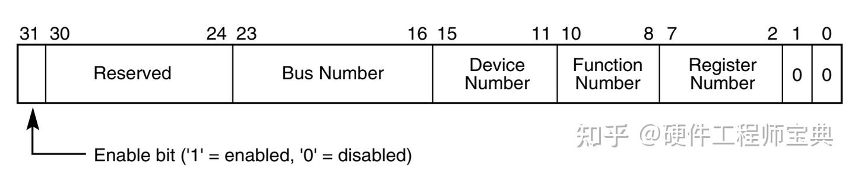
PCI 配置空间布局（前 256 字节）：
+--------+--------+--------+--------+--------+--------+--------+--------+
| 0x00 | Vendor ID (16b) | Device ID (16b) | Command | Status |
+--------+-----------------+-------------------+----------+----------+
| 0x08 | Revision| Class Code (24b) | CacheLn | Latency |
+--------+----------+-------------------------+---------+----------+
| 0x10 | Base Address Registers (BAR0-BAR5) |
+--------+-----------------------------------------------------------+
| 0x2C | Subsys VID | Subsys DID | Expansion ROM BAR |
+--------+-------------+-------------+-------------------------------+
| 0x34 | Capabilities Pointer |
+--------+-----------------------------------------------------------+
| 0x3C | Int Line | Int Pin | Min Gnt | Max Lat |
+--------+-------------+-------------+-------------+---------------+
| 0x40..0xFF | 设备相关的扩展寄存器 |
+-------------+------------------------------------------------------+
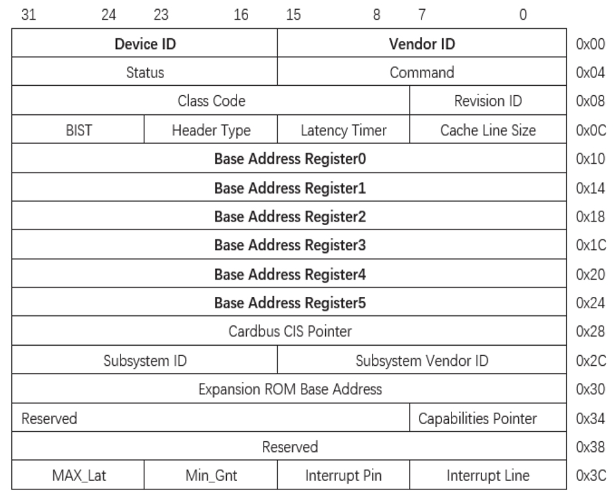
Header Type（偏移 0x0E）：
Bits[6:0] | 含义
0x00 | Type 0 — PCI Endpoint（标准设备）
0x01 | Type 1 — PCI-PCI Bridge
0x02 | Type 2 — CardBus Bridge
Bit 7 | 多功能标志（Multi-Function）
PCI/PCIe 判定：
PCI Express 设备在其配置空间的 Capabilities List 中必须包含 PCI Express Capability（Capability ID = 0x10）。通过遍历 Capabilities Pointer 链表（从偏移 0x34 开始），查找 Cap ID = 0x10 即可判定该设备是否为 PCIe 设备。

2.4 PciConfigApp 设计
文件结构：
StudyPkg/PciConfigApp/
├── PciConfigApp.inf # UEFI_APPLICATION 类型，ShellCEntryLib 入口
├── PciConfigApp.h # 函数声明、寄存器常量、PCI 数据结构
└── PciConfigApp.c # 实现：PCI 扫描 + 配置空间 dump
核心函数：
函数 | 作用
PciReadConfigDword/Bytes/Word | 通过 0xCF8/0xCFC 读取 PCI 配置空间
PciDeviceExists | 检查 Vendor ID != 0xFFFF
PciIsMultiFunction | 检查 Header Type Bit 7
PciScanAllDevices | 枚举所有 PCI/PCIe 设备
PciDumpConfigSpace | 打印 256 字节 HEX dump + 类型分析
ParseBdfString | 解析 "B:D:F" 格式字符串
扫描算法：
for BusIndex = 0 to 255:
for Device = 0 to 31:
if device exists at function 0:
if multi-function:
max_function = 7
else:
max_function = 0
for Function = 0 to max_function:
if device exists:
read VID, DID
check PCIe capability
print device info
BDF Dump 模式：
PciConfigApp.efi 00:00:00
→ 读取 B=0, D=0, F=0 的 256 字节配置空间
→ 打印 HEX 逐字节 dump（16 字节/行）
→ 分析 Header Type → Type 0 / Type 1
→ 遍历 Capabilities List → PCI / PCIe

3. 测试

1) ShellRtcCmd 动态命令测试
编译命令：
build -p StudyPkg/StudyPkg.dsc -t VS2022 -a X64 -b DEBUG
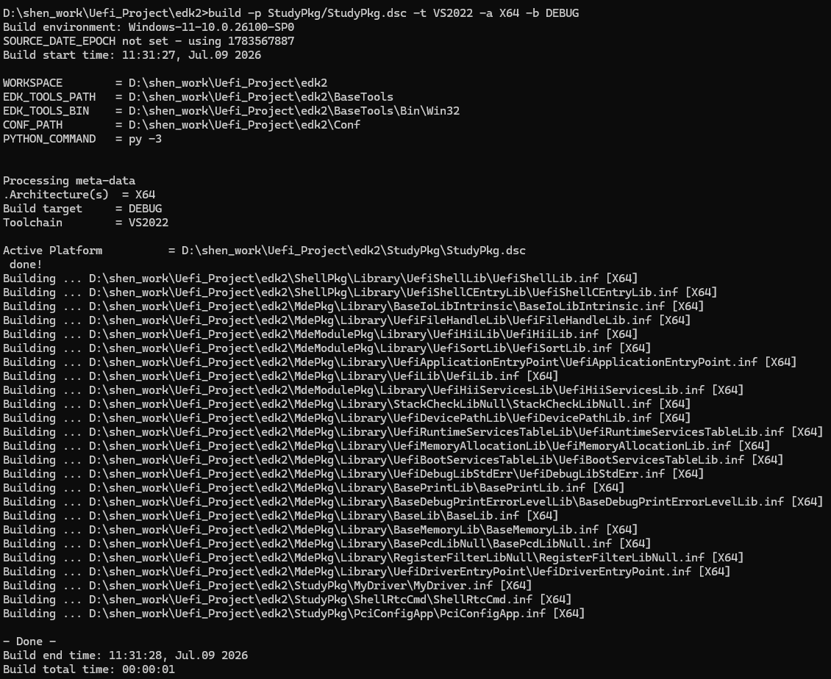
仿真测试：
FS0:\> load ShellRtcCmd.efi
Image 'FS0:\ShellRtcCmd.efi' loaded at 1DF67000 - Success
FS0:\> rtc
Current RTC Time: 2026-07-09 02:33:04
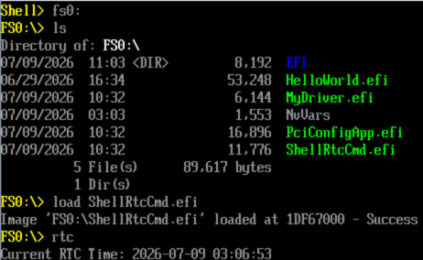
验证结果：
测试项 | 预期 | 结果
驱动加载 | 加载成功 | ✅
命令注册 | Shell 识别 rtc 为内置命令 | ✅
时间读取 | 格式 YYYY-MM-DD HH:MM:SS | ✅ 2026-07-09 02:33:04
数据准确性 | 与 QEMU RTC 时间一致 | ✅
I/O 访问 | 通过 0x70/0x71，无 Protocol 调用 | ✅

2) PciConfigApp 全设备扫描测试
编译命令：
build -p StudyPkg/StudyPkg.dsc -t VS2022 -a X64 -b DEBUG
扫描测试：
FS0:\> PciConfigApp.efi
PCI Device Scan
========================================
Bus Dev Fun VendorID DeviceID Type
--- --- --- -------- -------- ----
00 00 00 0x8086 0x1237 PCI
00 01 00 0x8086 0x7000 PCI
00 01 01 0x8086 0x7010 PCI
00 01 03 0x8086 0x7113 PCI
00 02 00 0x1234 0x1111 PCI
Total devices found: 5
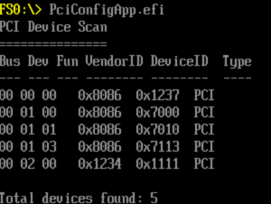
扫描结果分析：
BDF | Vendor | Device | 描述
00:00:00 | 0x8086 (Intel) | 0x1237 | Host Bridge（北桥）
00:01:00 | 0x8086 (Intel) | 0x7000 | PIIX3 ISA Bridge
00:01:01 | 0x8086 (Intel) | 0x7010 | PIIX3 IDE Controller
00:01:03 | 0x8086 (Intel) | 0x7113 | PIIX4 ACPI Controller
00:02:00 | 0x1234 | 0x1111 | QEMU VGA 兼容显卡
设备无重复，准确反映 QEMU 模拟的 PCI 拓扑。

3) PciConfigApp 配置空间 Dump 测试
BDF Dump：
FS0:\> PciConfigApp.efi 00:00:00
PCI Configuration Space Dump - BDF 00:00:00
Vendor ID: 0x8086 Device ID: 0x1237 Revision: 0x02 Class: 0x060000
+0 +1 +2 +3 +4 +5 +6 +7 +8 +9 +A +B +C +D +E +F
0x00: 86 80 37 12 07 00 00 00 02 00 00 06 00 00 00 00
0x10: 00 00 00 00 00 00 00 00 00 00 00 00 00 00 00 00
...
Header Type: 0x00 (Type 0 - PCI Endpoint)
PCI/PCIe: PCI (No PCI Express Capability found)
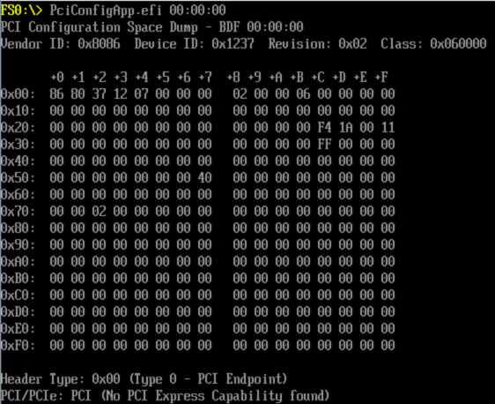
验证结果：
测试项 | 预期 | 结果
无参数扫描 | 扫描所有 PCI 设备 | ✅ 5 个设备，无重复
BDF 参数 dump | 256 字节 HEX dump | ✅ 完整 16 行
Header Type 判定 | Type 0 = 普通设备 | ✅ Host Bridge = Type 0
PCI/PCIe 判定 | PCIe 设备有 Cap ID 0x10 | ✅ QEMU 设备为传统 PCI

4. 遇到问题

4) 编译错误：缺少传递库映射
现象：
在编译 ShellRtcCmd 和 PciConfigApp 时，反复出现：
error 4000: Instance of library class [FileHandleLib] is not found
error 4000: Instance of library class [HiiLib] is not found
error 4000: Instance of library class [UefiHiiServicesLib] is not found
error 4000: Instance of library class [UefiApplicationEntryPoint] is not found
原因分析：
ShellLib 和 ShellCEntryLib 内部依赖大量其他库（FileHandleLib、HiiLib、SortLib、UefiHiiServicesLib 等）。EDK2 的构建系统要求 .dsc 文件的 [LibraryClasses] 中必须显式映射所有传递依赖，不会自动传递解析。这是 EDK2 构建系统的设计特点。
解决方案：
逐个查找并添加缺失的库映射：
缺失库 | 库实例路径
FileHandleLib | MdePkg/Library/UefiFileHandleLib/UefiFileHandleLib.inf
HiiLib | MdeModulePkg/Library/UefiHiiLib/UefiHiiLib.inf
UefiHiiServicesLib | MdeModulePkg/Library/UefiHiiServicesLib/UefiHiiServicesLib.inf
UefiApplicationEntryPoint | MdePkg/Library/UefiApplicationEntryPoint/UefiApplicationEntryPoint.inf
SortLib | MdeModulePkg/Library/UefiSortLib/UefiSortLib.inf
启示： 编写 .dsc 文件时，可以参照成熟平台（如 OvmfPkg.dsc）的 [LibraryClasses] 来补全库映射，避免逐次构建排查。最直接的方式是在 OvmfPkg.dsc 中搜索所有以 Shell 开头的库映射并复制到自己的 DSC 中。

5) PCI 设备重复输出
现象：
00 00 00 0x8086 0x1237 PCI
00 00 00 0x8086 0x1237 PCI ← 重复
每个 PCI 设备输出两次。
原因分析：
初始代码使用 UINT8 类型作为总线循环变量：
for (Bus = 0; Bus <= 255; Bus++) { ... }
UINT8 的范围为 0-255。当 Bus = 255 时，Bus++ 使 Bus 回绕到 0，而 0 <= 255 为 TRUE，导致无限循环。设备 00:00:00 被反复扫描，每次回绕都重新输出一遍。
修复方法：
使用 UINTN 作为循环索引，再转换为 UINT8 传递给 PCI 函数：
UINTN BusIndex;
UINT8 Bus;
for (BusIndex = 0; BusIndex <= PCI_MAX_BUS; BusIndex++) {
Bus = (UINT8)BusIndex;
// 使用 Bus (UINT8) 进行 PCI 访问
...
}

6) rtc 命令无输出
现象：
FS0:\> load ShellRtcCmd.efi
FS0:\> rtc
← 无输出，立即返回
原因分析：
两个原因叠加：
- UIP 等待无限循环：QEMU 的 RTC 模拟在特定情况下 UIP 位可能未及时清除，原始代码没有超时机制，导致无限等待。
- ShellPrintEx 失效：动态命令处理器中 ShellPrintEx 依赖 ShellLib 的初始化状态，在 DXE_DRIVER 加载的动态命令上下文中，ShellLib 的 ShellPrintEx 无法正常工作（返回 0 但不报错）。
修复方法：
- 为 UIP 等待添加超时（最多 10ms 重试 1000 次）：
Retries = 1000;
while ((ReadRtcRegister (RTC_REG_STATUS_A) & RTC_STATUS_A_UIP) != 0) {
gBS->Stall (10);
Retries--;
if (Retries == 0) break;
}
- 改用 SystemTable->ConOut->OutputString() + UnicodeSPrint 输出：
UnicodeSPrint (OutputStr, sizeof (OutputStr), L"...", ...);
SystemTable->ConOut->OutputString (SystemTable->ConOut, OutputStr);

5. 导师评价指导

